|  |  |  |
| --- | --- | --- |
| Prénom : …………….……………………………  **mon petit dico**    classe de CP | Prénom : …………….……………………………  **mon petit dico**    classe de CP | Prénom : …………….……………………………  **mon petit dico**    classe de CP |
| Prénom : …………….……………………………  **mon petit dico**    classe de CP | Prénom : …………….……………………………  **mon petit dico**    classe de CP | Prénom : …………….……………………………  **mon petit dico**    classe de CP |
| Prénom : …………….……………………………  **mon petit dico**    classe de CP | Prénom : …………….……………………………  **mon petit dico**    classe de CP | Prénom : …………….……………………………  **mon petit dico**    classe de CP |
| Prénom : …………….……………………………  **mon petit dico**    classe de CP | Prénom : …………….……………………………  **mon petit dico**    classe de CP | Prénom : …………….……………………………  **mon petit dico**    classe de CP |
| Prénom : …………….……………………………  **mon petit dico**    classe de CP | Prénom : …………….……………………………  **mon petit dico**    classe de CP | Prénom : …………….……………………………  **mon petit dico**    classe de CP |

[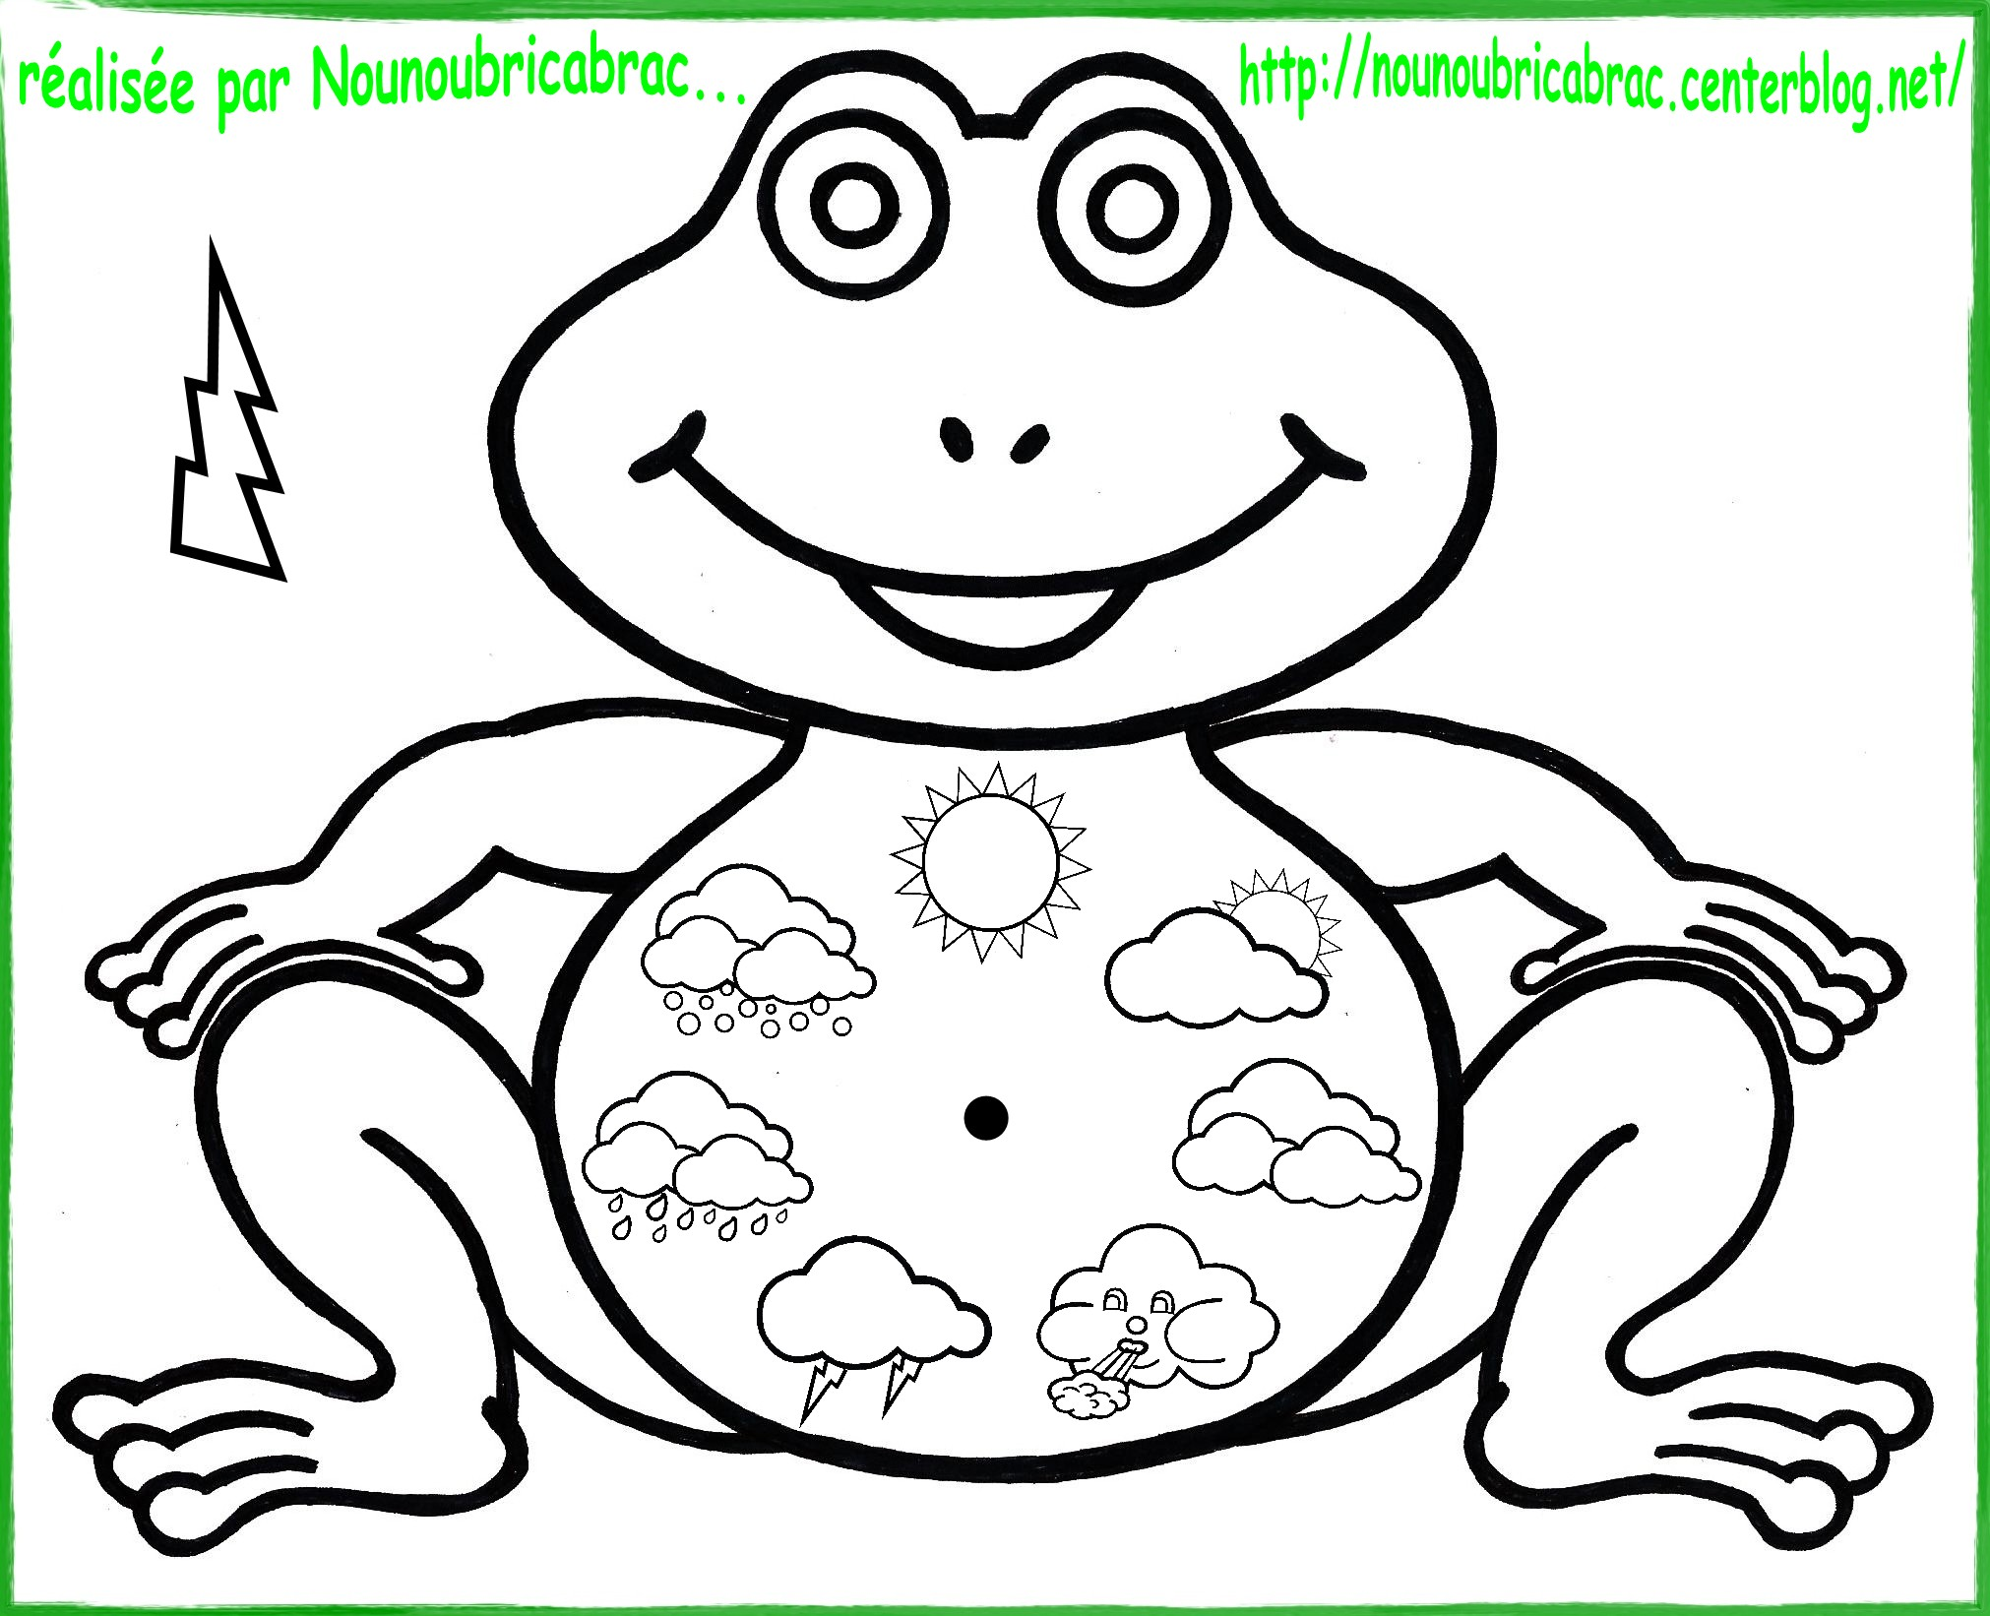](http://nounoubricabrac.centerblog.net/)  
Plus d'images sur [nounoubricabrac.centerblog.net](http://nounoubricabrac.centerblog.net).

[](http://nounoubricabrac.centerblog.net/)  
Plus d'images sur [nounoubricabrac.centerblog.net](http://nounoubricabrac.centerblog.net).

[](http://nounoubricabrac.centerblog.net/)  
Plus d'images sur [nounoubricabrac.centerblog.net](http://nounoubricabrac.centerblog.net).